Hướng dẫn công việc kiểm tra nguyên vật liệu đầu vào FQC
FQC入料檢驗作業指導書
OG041

Soạn thảo / 编 制 ： 梅海春
Xem xét / 审 核 ： 方长华
Phê duyệt / 核 准 ： 江东川
Phiên bản / 版 本 ： 1.0
Ngày soạn thảo /制作日期：2025/11/18
Ngày sửa đổi / 修订日期 ：2025/11/18

Ngày ban hành / 发行日期：2025/11/18
Ngày áp dụng / 实施日期 ：2025/11/18
------------------------------------------------------------
Do Công ty Điện tử Glam ban hành
格琳电子有限公司发布
Không được sao chép khi chưa được cho phép
未 经 许 可 不 得 翻 印
BIÊN BẢN THEO DÕI THAY ĐỔI TÀI LIỆU
文件变更履历表
Phiên bản  版本 | Phiên bản  变更章节 | Chương mục thay đổi/变更事项 | Nội dung thay đổi  拟案单位 | Đơn vị đề xuất  拟案人 | Người đề xuất  修订日期

Các bước và yêu cầu kiểm tra nguyên vật liệu đầu vào
入料檢驗作業步驟及要領

Bước 1: Dựa theo mã khách hàng trên thẻ theo dõi vật liệu, tra cứu bản vẽ tương ứng trên hệ thống (Hình 1)
步驟一：按物料跟踪卡上客戶編號，查系統對應圖面(圖一)

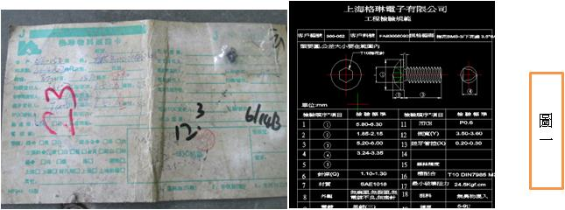

Bước 2:
步驟二：
1. Kiểm tra ngoại quan lớp mạ của vít theo bản vẽ: quan sát bằng mắt thường xem lớp mạ có đúng yêu cầu không; đầu vít phải tròn, nhẵn; chân ren nhẵn; đỉnh ren đầy đặn; xác nhận không có lỗi mạ.
1.對螺絲電鍍外觀按圖面進行檢測，目視螺絲電鍍層是否正確，其頭部光滑圓整，牙底光滑，牙峰飽滿；確認是否有電鍍不良；
2. Căn cứ theo bản vẽ, chọn dụng cụ đo phù hợp để kiểm tra: đường kính đầu vít, độ dày đầu, đường kính ren, chiều dài ren, chu vi, độ chính xác ren, độ sâu kim, độ phù hợp của rãnh.
2.根據圖面選擇對應量具對螺絲頭徑、頭厚、牙徑、牙長、圓周、螺紋精度、針深、槽配合進行檢測；
3. Nếu kiểm tra kích thước và ngoại quan đạt OK, dán nhãn FQC đạt lên thẻ theo dõi vật liệu, đồng thời ghi mã số nhân viên kiểm tra và ngày tháng; như Hình 2.
3.尺寸外觀檢測OK，在物料跟踪卡上貼上FQC合格標籤；並簽上對應檢驗人員編號及日期；如圖二；

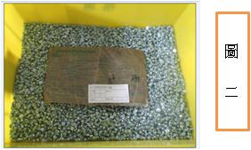

Bước 3: Thực hiện gửi mẫu kiểm tra chức năng
步驟三：功能性測試送樣動作
1. Đồng thời, nhân viên gửi mẫu căn cứ vào thẻ theo dõi vật liệu, điền phiếu gửi mẫu cho từng khung (thùng), bao gồm: mã khách hàng, quy cách, lớp mạ, thời gian; và tiến hành kiểm tra chức năng theo yêu cầu của khách hàng và bản vẽ: độ cứng, lực xoắn phá hủy, thử nghiệm phun muối, ROHS, v.v. — xem phiếu gửi mẫu.
1.同時，送樣人員根據物料跟踪卡，每框填寫送樣單，包括客戶編號、規格、鍍層、時間；並按客戶及圖面要求，進行功能性測試：硬度、破壞扭力、鹽霧、ROHS等；--見送樣單
2. Đối với sản phẩm kiểm tra đạt, chuyển sang công đoạn đóng gói bình thường; đối với sản phẩm bất thường do trung tâm kiểm tra phản hồi, lập tức thông báo cho主管 FQC, tiến hành theo dõi vật liệu, cách ly vào khu vực hàng không đạt, lập phiếu xử lý hàng lỗi để xử lý tương ứng. — xem phiếu xử lý hàng lỗi; sau khi các kiểm tra thông thường của nguyên liệu đạt, mới tích chọn kết quả đánh giá.
2.針對測試合格品，正常流入包裝製程，對於測試中心反饋異常品，立即通知FQC主管，對物料進行追蹤，並隔離到不良品區，開立不良品處理單進行相應處理。--見不良處理單；入料常規測試合格後再勾選判定結果。
Lưu ý
注意事項
1. (1) Đường kính đầu (D) (2) Độ dày đầu (H) (3) Đường kính ren (d) (4) Chiều dài ren (L) (5) Chu vi (C) (6) Độ sâu kim (Q)
(Ghi chú: Kích thước khác nhau sử dụng dụng cụ và thiết bị đo khác nhau)
1.（1）頭徑 D （2）頭厚 H （3）牙徑 d （4）牙長 (L) （5）圓周 © （6）針深 (Q)
（備註：不同尺寸選用不同的量具和設備測量）

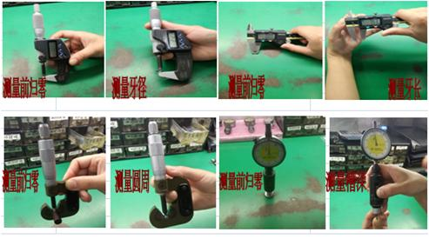

2. Đối với ren cơ khí thông thường, độ chính xác ren được kiểm tra bằng dưỡng vòng (ring gauge) phù hợp theo kích thước đường kính ren. Đầu GO phải vặn vào vít một cách dễ dàng là đạt OK (trước khi mạ dùng 2A/6g, sau khi mạ dùng 3A/6h); đối với khách hàng xuất khẩu hoặc khách hàng có yêu cầu đặc biệt, đầu NOGO không được vượt quá 2 bước ren là đạt OK.
2.普通機械牙螺紋精度根據牙徑的大小選用相對應的環規檢測，GO端輕鬆擰入螺絲頭為OK，（電鍍前用2A/6g，電鍍後用3A/6h）；外銷客戶及特殊要求之客戶，其NOGO端為不能超過兩牙為OK。

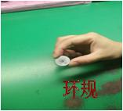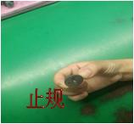

3. Đối với rãnh chữ thập, chọn dưỡng cắm phù hợp để kiểm tra thực tế; nếu cắm vào mà treo được không rơi là OK, ngược lại là NG. Đối với rãnh hoa thị, đầu GO phải dễ dàng cắm vào đáy rãnh, đầu NOGO không được cắm vào trong rãnh.
3.十字槽大小選用相對應的插規實配，懸而不落為OK，相反為NG；梅花槽GO端輕鬆插入槽底部，NOGO端不能插入槽內。

